**Descargando Java 9**

1.- Para descargar java en la versión 9 se ingresa a la página de Oracle, donde se seleccionará la opción de descargar java, dependiendo del sistema operativo que se tenga en la computadora

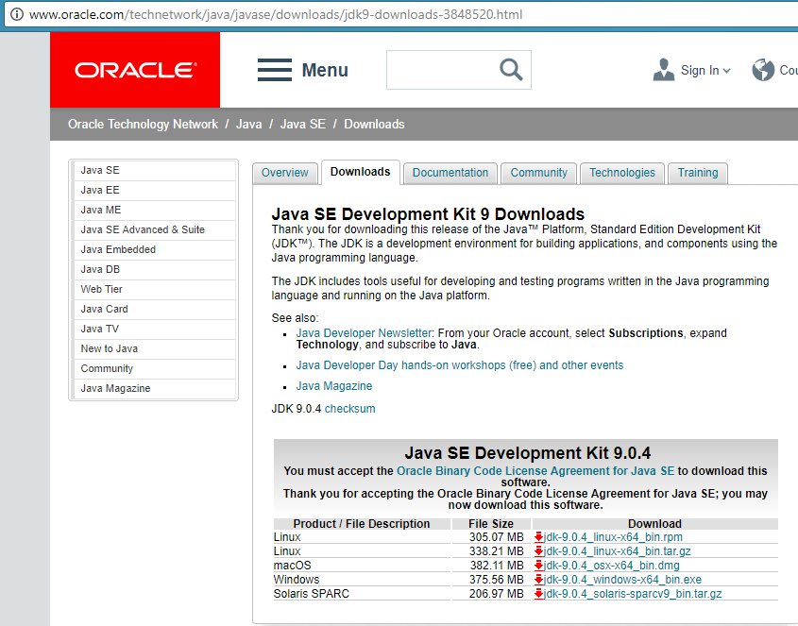

2.-Una vez descargado se deberá abrir y aparecerán ventanas las cuales preguntarán si se desea ejecutar, seleccionando “aceptar” aparecerá la siguiente ventana, la cual indica la instalación de java. Se selecciona “Next >”.

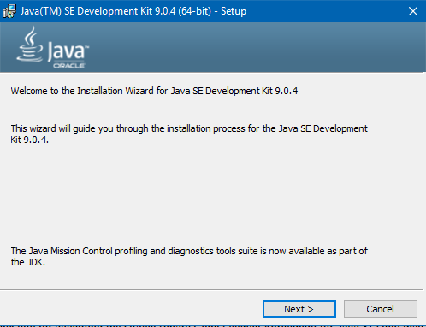

3.- Preguntará cuál paquete se desea instalar, se selecciona “Development Tools” y se da click en “Next >”.

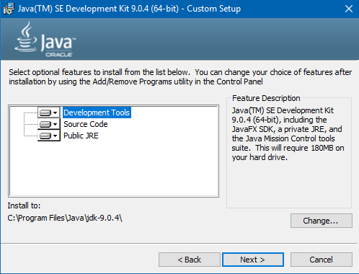

4.- Aparecerá una nueva ventana la cual indica el progreso de instalación de los componentes.

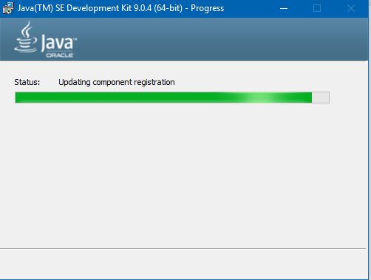

5.- Una vez completada esa descarga, aparecerá una ventana la cual preguntará en qué lugar se quiere guardar los archivos de java, en este caso se guarda en el disco C en la carpeta “Program Files”.

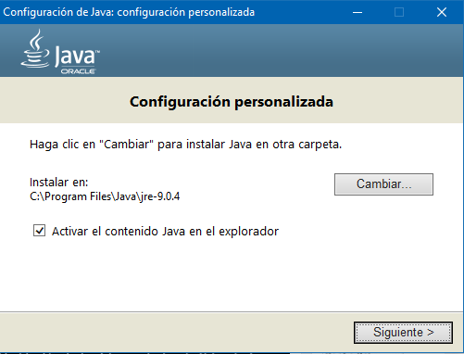

6.- Una vez seleccionado la carpeta iniciará la descarga completa de java.

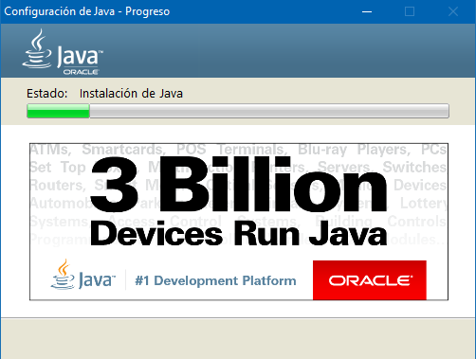

7.-Al terminar la descarga, nos muestra una ventana la cual da por concluida la instalación de Java.

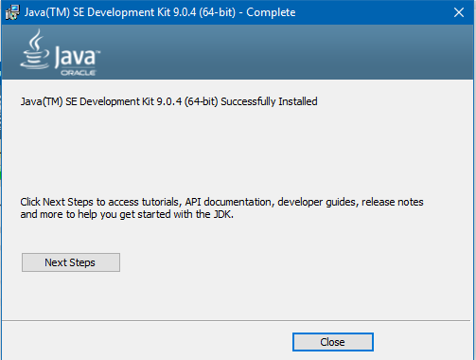

8.- Para comprobar que se descargo correctamente, se busca desde Windows “cmd” y aparecerá la consola de “Símbolo de sistema”.

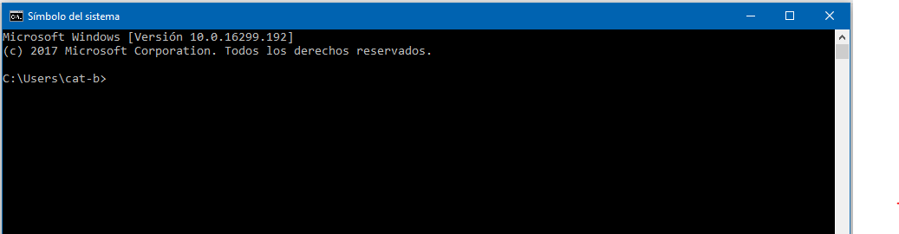

9.- Se escribirá “java -version” para comprobar la versión de java

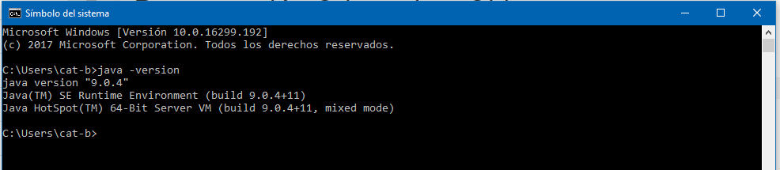

10.-Ahora, para instalar correctamente el JDK desde el explorador de archivos se buscará el lugar donde se guardo la carpeta de java, en este caso fue en el disco local “C”.

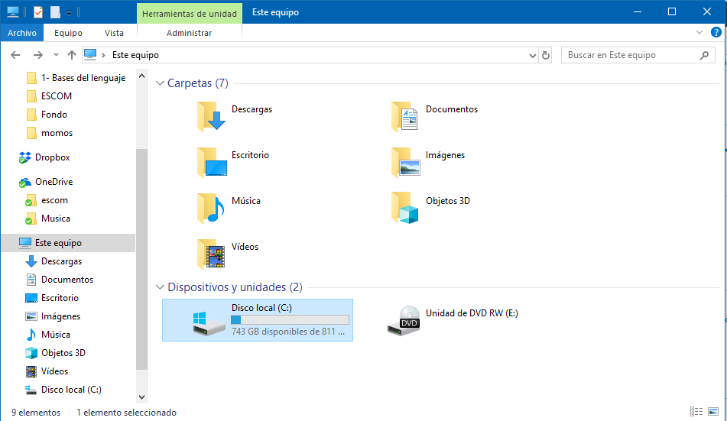

11.- Una vez dentro de la carpeta del disco local, se abre la carpeta de “Archivos de programa”

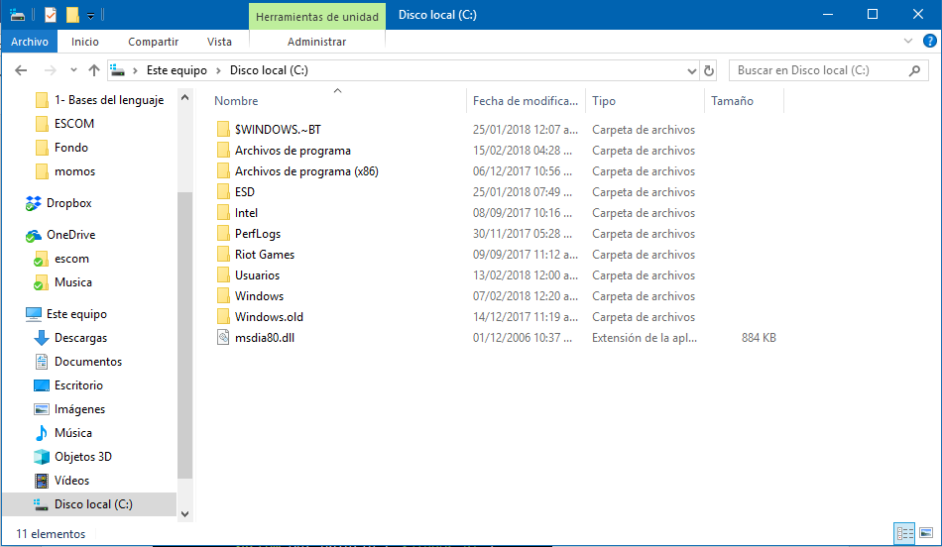

12.-Una vez abierta la carpeta se busca la carpeta de “Java” y se abre.

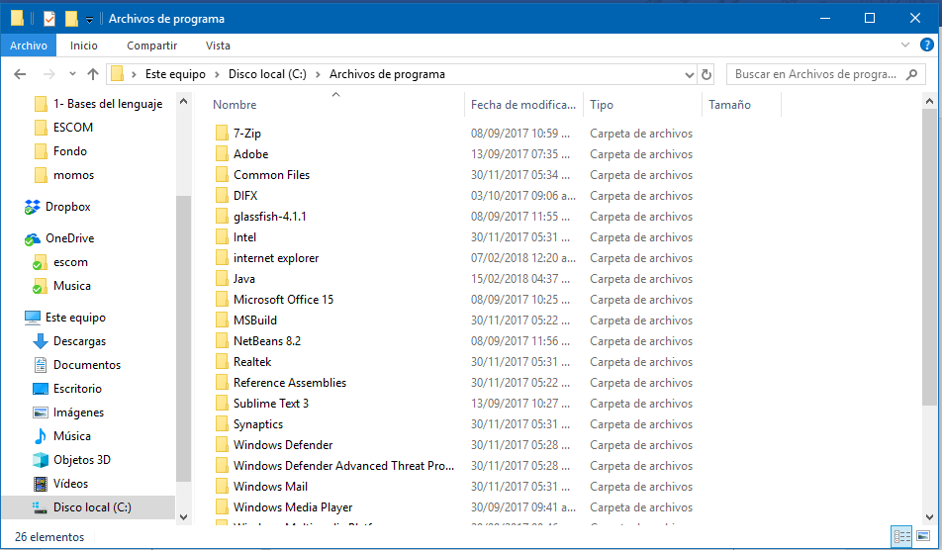

13.- Una vez abierta se selecciona la carpeta del “jdk-9.0.4”

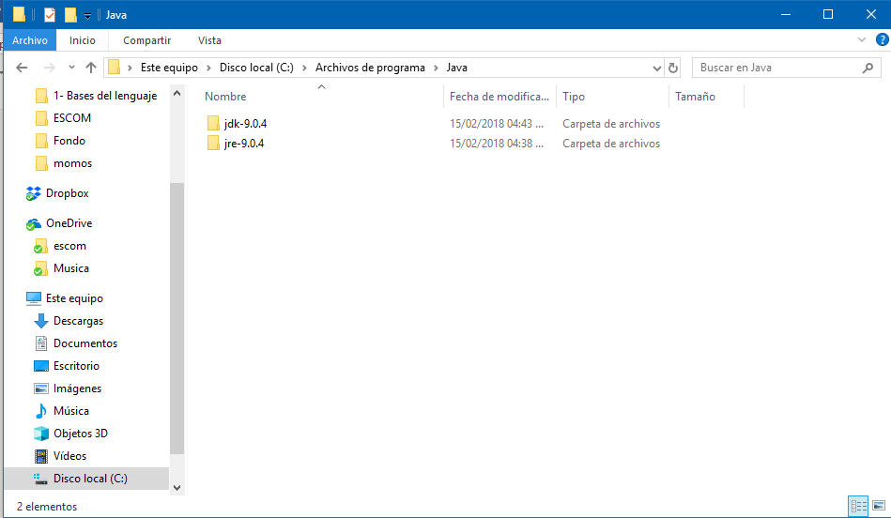

14.- Y se abre la carpeta de “bin”

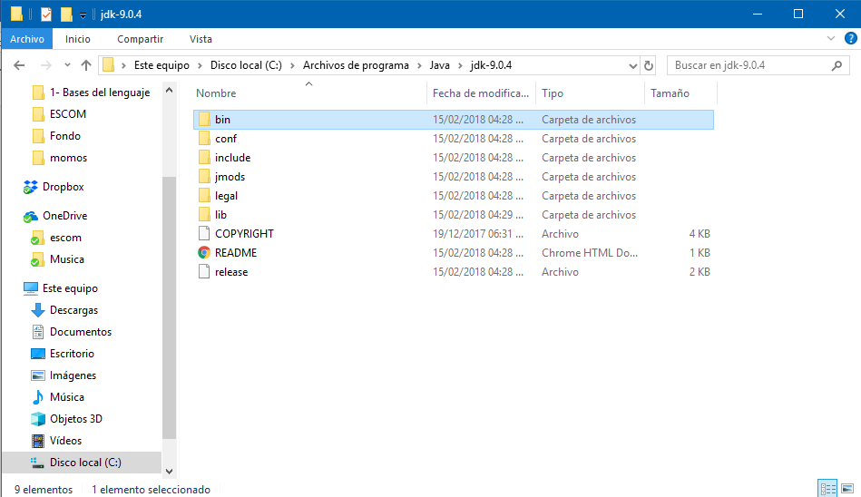

15.- Una vez ahí, habrá muchos archivos, se deberá buscar el que diga “javac”

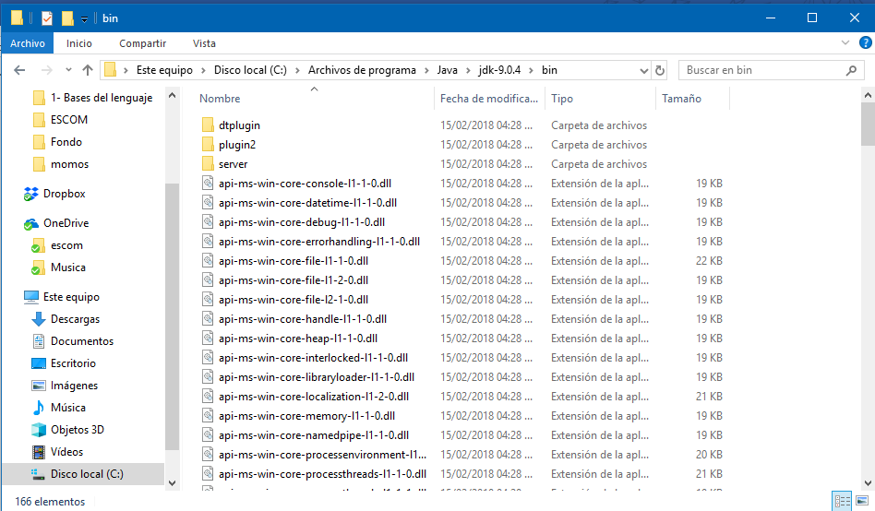

16.- Una vez encontrada se selecciona.

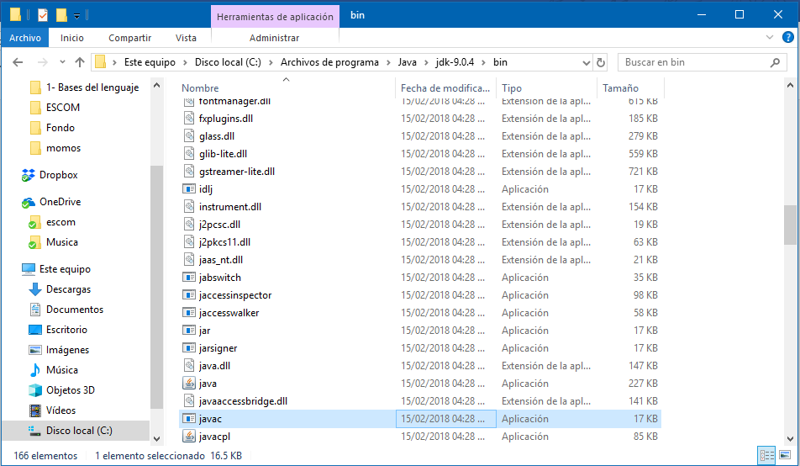

17.- En la barra donde aparece las carpetas que se han ido seleccionando se le da click izquierdo y se copia esa dirección.

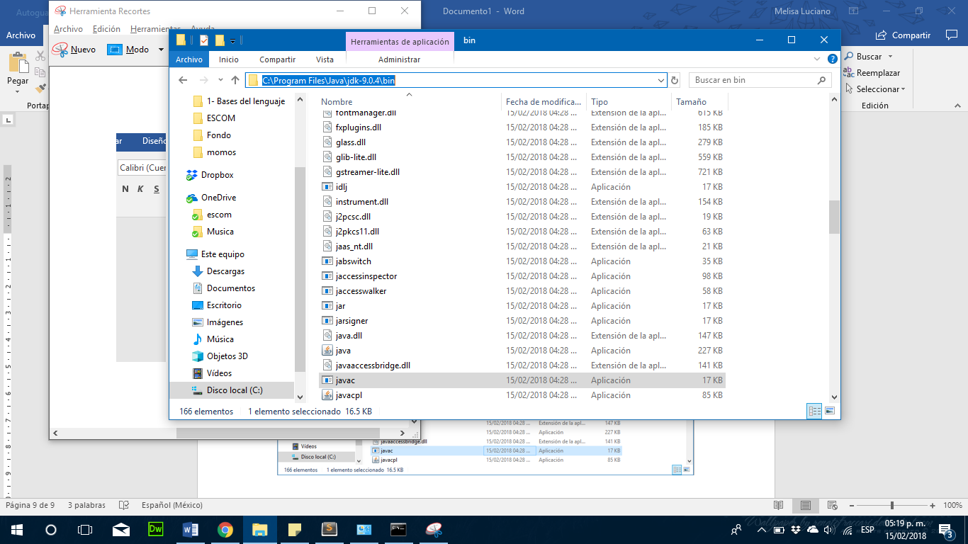

18.- En la parte derecha del explorador de archivos está el icono de “Este equipo” el cual se le deberá dar click izquierdo y aparecerá una pequeña ventana, se selecciona “propiedades”.

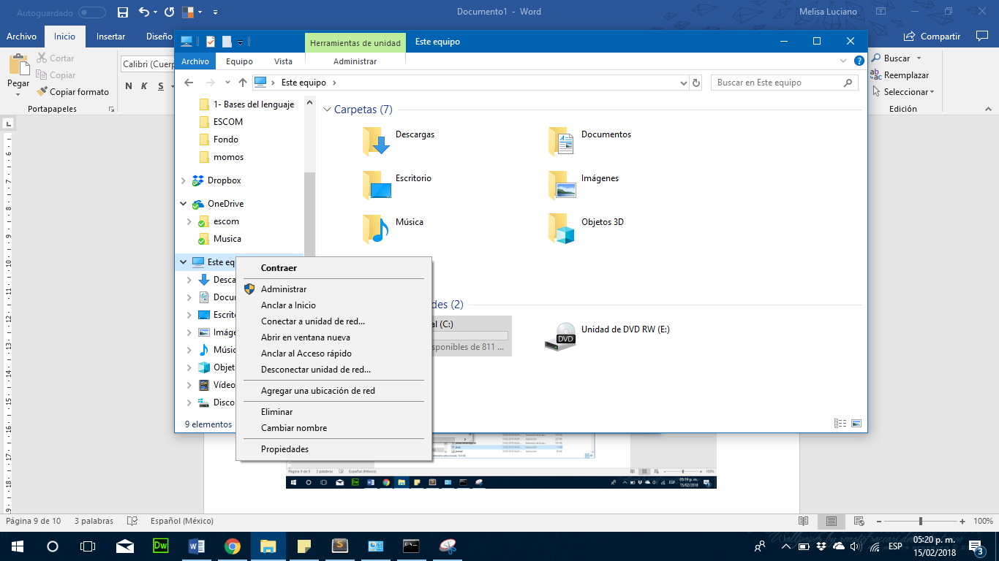

19.- Aparecerá una ventana la cual contiene información de la computadora. Se selecciona “Configuración avanzada del sistema”

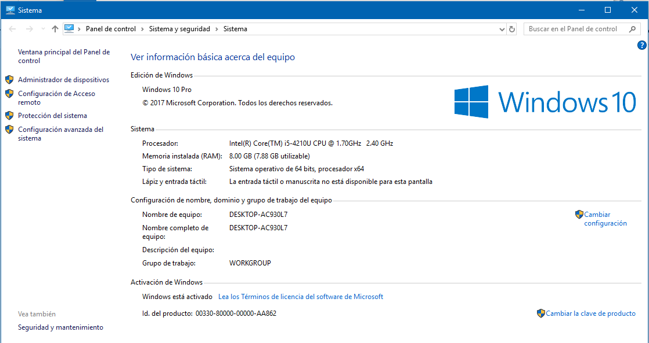

20.- Aparecerá una ventana como la siguiente y se selecciona “Variables de entorno”.

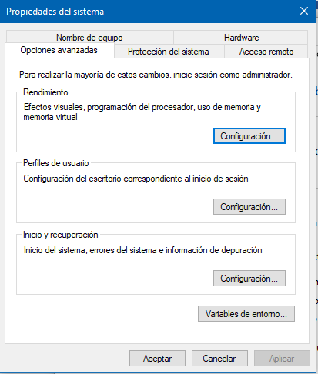

21.- Abrirá una ventana y se deberá elegir “Path”. Una vez elegida se da click izquierdo en “Editar …” PERO de la primera parte de está ventana, es decir el que está dentro de “variables de usuario para cat-b”.

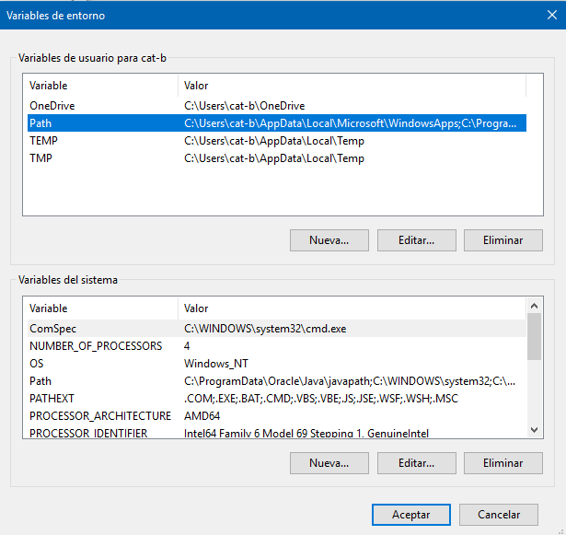

22.- Entonces se mostrará una ventana en la cual se debe pegar en alguna de las líneas que están en la variable de entorno lo que ya teníamos copiado.

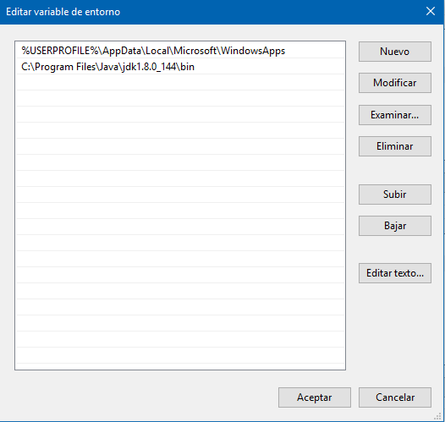

23.- Una vez copiado, se selecciona “Aceptar”.

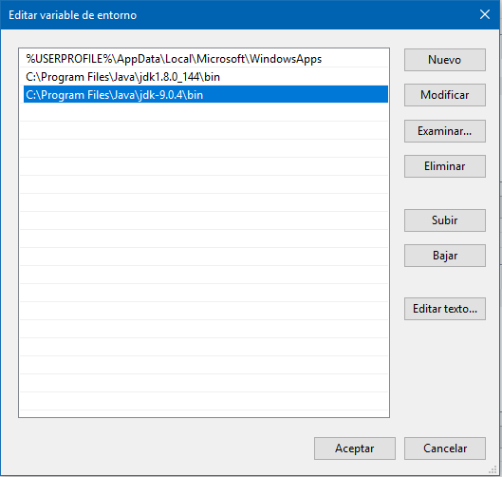

24.- Desparecerán las ventanas conforme se seleccione “Aceptar”.

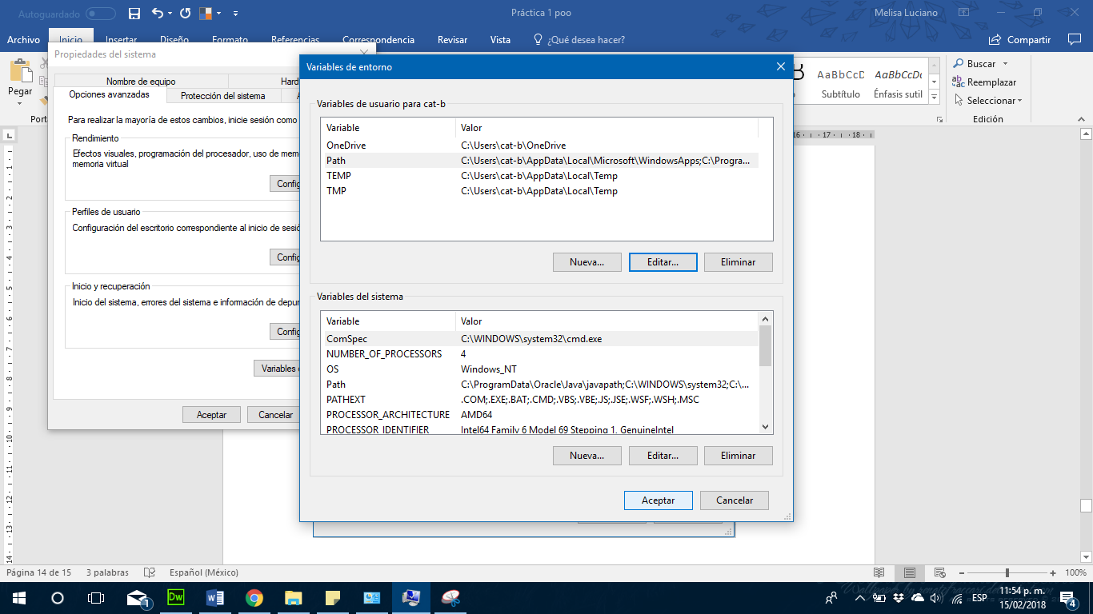

25.- Una vez hecho lo anterior se abrirá la consola del Símbolo del sistema, para saber si funciona el jdk, se escribe “javac” y deberá aparecer lo siguiente:

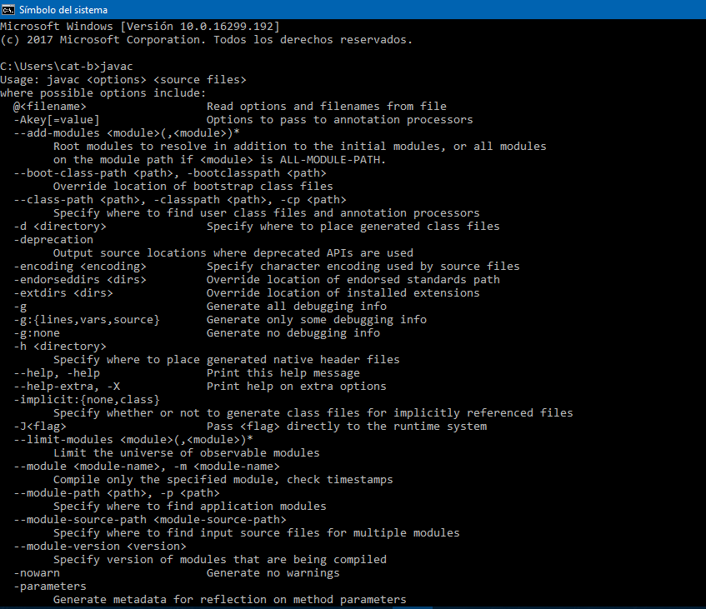

26.- Con un pequeño programa de saludo se comprobará que se instaló correctamente. Se guardará el archivo con “.java” en un lugar que se reconozca fácilmente, en este caso en el escritorio con el nombre de “Saludo.java”, la clase se debe escribir como se guardo el archivo, de lo contrario aparecerán errores.

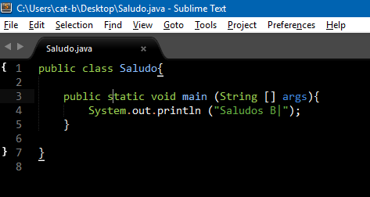

27.- En el símbolo del sistema para acceder al escritorio donde se guardo el programa, se escribe “cd Desktop”, después “javac Saludo.java” Esto es para compilar el programa y comprobar que esté bien. Si no hay errores se mostrará “C:\Users\cat-b\Desktop>” y seguido de esto se escribe “java Saludo” esto es para ejecutar y comprobar que funciona correctamente.  
Se mostrará el saludo que se escribió y así se sabe que funciona bien.

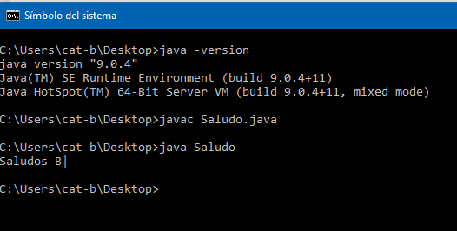

28.- Ahora con el programa de “Mochila” Se hará una prueba de la interacción entre una clase principal y la clase que contiene los atributos y métodos del objeto.

Las siguientes dos imágenes representan la clase que contiene los atributos y métodos del objeto “Mochila”.

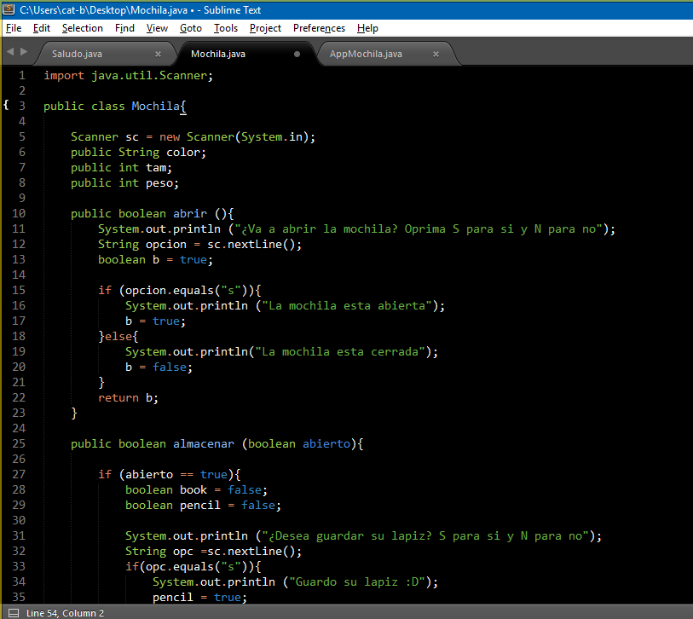

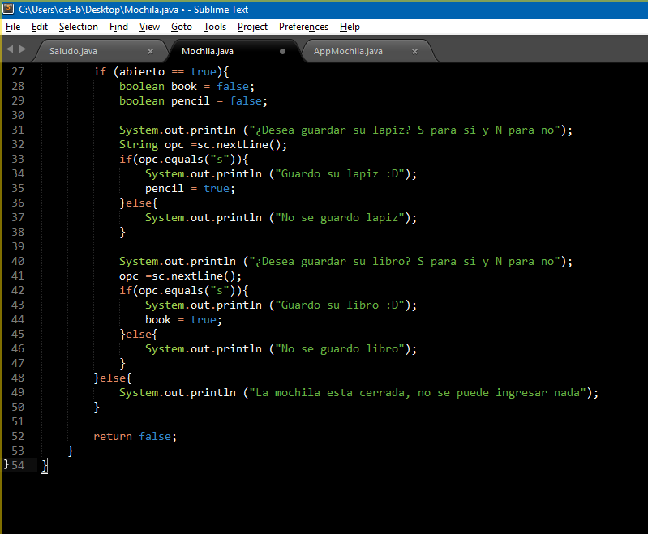

29.- La siguiente imagen muestra la clase principal y cómo se instancia un objeto de la clase “Mochila” en otra clase.

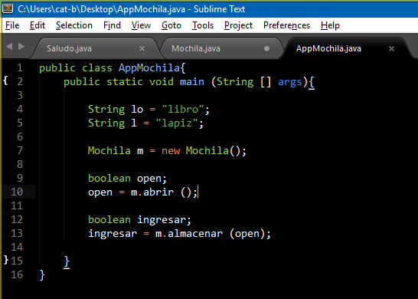

30.- Dese el símbolo del sistema se compila primero “Mochila.java”.

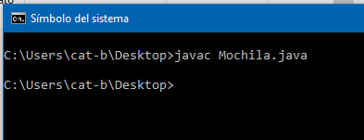

31.- Si no hay errores se compila la clase principal, en este caso “AppMochila.java”.

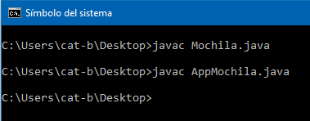

32.- Ahora solo se ejecuta la clase principal, ya que contiene el método principal “main”.

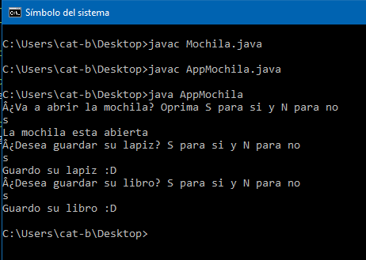

Se muestra los resultados diciéndole “si” a todo y funciona correctamente.

33.- En esta captura de pantalla se muestra el resultado diciéndole “no” a la pregunta y con esto ya no sigue la segunda pregunta que se había hecho, ya que no puedes ingresar nada a una mochila estando cerrada.

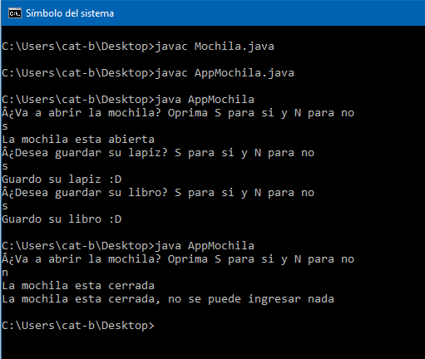

34.- En esta prueba se muestra las diferentes respuestas después de elegir la opción que ingresa el usuario.

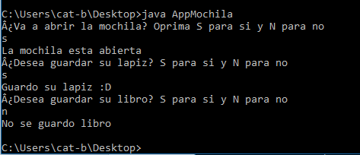

**Código Fuente**

import java.util.Scanner;

public class Mochila{

Scanner sc = new Scanner(System.in);

public String color;

public int tam;

public int peso;

public boolean abrir (){

System.out.println ("¿Va a abrir la mochila? Oprima S para si y N para no");

String opcion = sc.nextLine();

boolean b = true;

if (opcion.equals("s")){

System.out.println ("La mochila esta abierta");

b = true;

}else{

System.out.println("La mochila esta cerrada");

b = false;

}

return b;

}

public boolean almacenar (boolean abierto){

if (abierto == true){

boolean book = false;

boolean pencil = false;

System.out.println ("¿Desea guardar su lapiz? S para si y N para no");

String opc =sc.nextLine();

if(opc.equals("s")){

System.out.println ("Guardo su lapiz :D");

pencil = true;

}else{

System.out.println ("No se guardo lapiz");

}

System.out.println ("¿Desea guardar su libro? S para si y N para no");

opc =sc.nextLine();

if(opc.equals("s")){

System.out.println ("Guardo su libro :D");

book = true;

}else{

System.out.println ("No se guardo libro");

}

}else{

System.out.println ("La mochila esta cerrada, no se puede ingresar nada");

}

return false;

}

}

**Código fuente de clase principal**

public class AppMochila{

public static void main (String [] args){

String lo = "libro";

String l = "lapiz";

Mochila m = new Mochila();

boolean open;

open = m.abrir ();

boolean ingresar;

ingresar = m.almacenar (open);

}

}